
TISKOVÁ ZPRÁVA
19. 10. 2016

3. čtvrtletí roku 2016 u pražských hasičů v číslech

V období od 1. července do 30. září 2016 vyjeli pražští profesionální hasiči ke 2 467 případům.

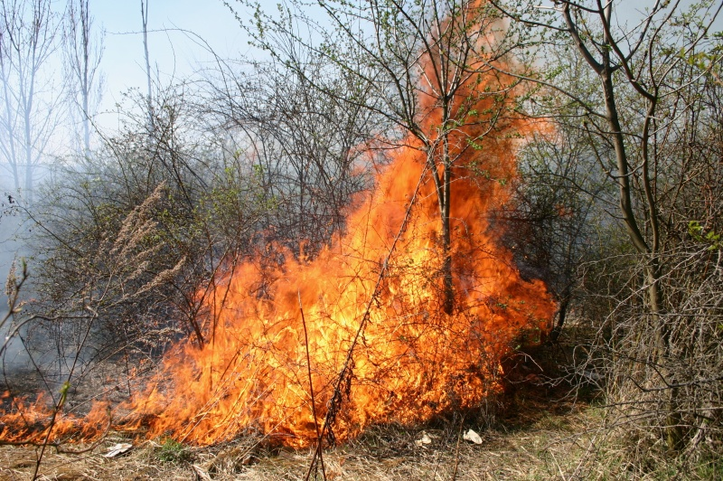
Je všeobecně známo, že hasiči hasí požáry. Ve 3. čtvrtletí jich uhasili celkem 481, ještě vícekrát však vyjeli na pomoc potřebným. Statistika uvádí, že tzv. technických výjezdů bylo přes tisícovku, konkrétně 1 122.

Při požárech bylo evakuováno celkem 139 osob, zachráněno bylo celkem 82 lidí.

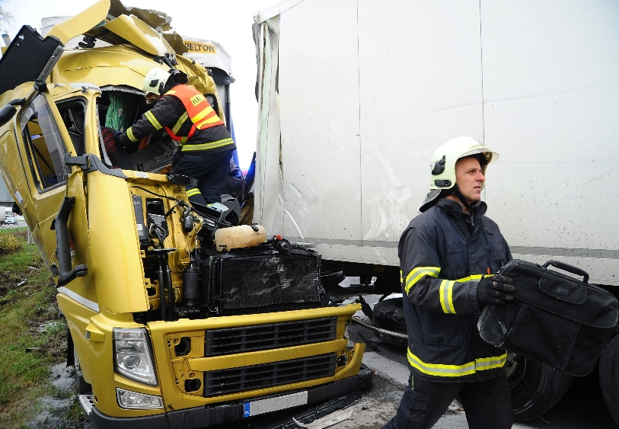
Pražští hasiči zasahovali také u 296 dopravních nehod,

256x při úniku nebezpečné látky a 9x vyjeli k ostatním mimořádným událostem.

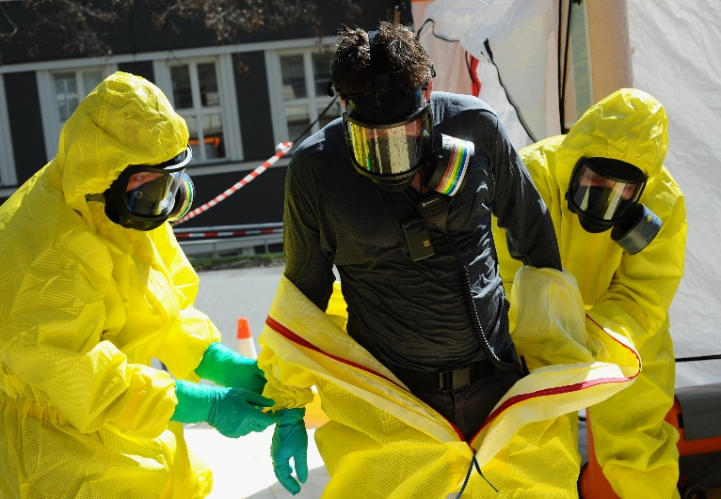
106 x pražští hasiči zasahovali v rámci tzv. mezikrajské výpomoci, kdy při výjezdu k případu opustili hranice hlavního města.

Práce hasiče je různorodá a náročná. Přesto je občas neuspokojivá, uvědomíme-li si, že 303 výjezdů bylo označených jako planý poplach.

por. Ing. Pavlína Adamcová
tisková mluvčí HZS hl. m. Prahy
mob.: 603 213 447
http://www.hzscr.cz/hzs-hlavniho-mesta-prahy.aspx

